组号：


课 程 实 验 报 告

课程名称： 游戏设计与开发概论

游戏名称：
团队名称：
姓名_____________ 学号____________ 任务分工____________
姓名_____________ 学号____________ 任务分工____________
姓名_____________ 学号____________ 任务分工____________
姓名_____________ 学号____________ 任务分工____________
姓名_____________ 学号____________ 任务分工____________
指导教师：
报告日期： 202X年 X月 X 日

计算机科学与技术学院

目 录
1 游戏概念设计（团队公共部分，不超过3页） 3
1.1 游戏概念（一句话描述游戏） 3
1.2 游戏简述 3
1.2.1 ×××××× 3
1.3 游戏机制 3
1.4 人物、环境及其他 4
1.4.1 人物（人物当然不一定指人） 4
1.5 团队分工 4
2 游戏总体设计（团队公共部分，2-3页） 5
2.1 总体方案设计 5
2.2 关键技术 5
3 ***实现（学号，姓名，任务分工） 6
3.1 子任务描述 6
3.2 子任务设计 6
3.3 子任务实现 6
3.4 子任务测试 6
3.5 子任务小结 6
4-6 ***实现（学号，姓名，任务分工） 7
*.1 子任务描述 7
*.2 子任务设计 7
*.3 子任务实现 7
*.4 子任务测试 7
*.5 子任务小结 7
7 游戏测试与总结（团队公共部分） 8
7.1 游戏测试 8
7.2 项目总结 8
参考文献 9

1 游戏概念设计（团队公共部分，不超过3页）

1.1 游戏概念（一句话描述游戏）
游戏外观（例如：2维横版，2维俯瞰）；
游戏类别（例如：动作，冒险，解密，射击，塔防等等）；
主题，可加上任意游戏特点，僵尸，限时等等。
××××××××××××××××××××××××××××××××××××××××××××,×××××××××××××××××××××××××

1.2 游戏简述

1.2.1 ××××××
用一至三个段落描述游戏（由游戏复杂度决定究竟需要几个段落）；
这个部分的目标是让玩家了解究竟能从你的游戏体验到哪些游戏元素；
为使这一部分更为生动易懂，游戏的图形展示可使文档加分 (如图1-1所示)。
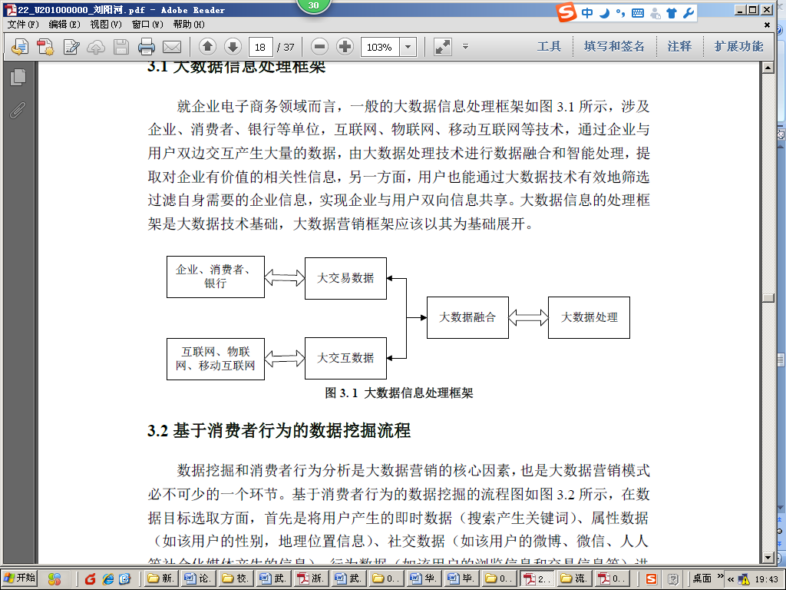
图1-1□××××××××××

×××××××××××××××××××××××××××××××××××××××××××××××××××××××××××××××××××××

1.3 游戏机制
人物如何移动，对战机制，谜题，或其它资源（视觉效果，音乐等如果有）；
获胜及失败条件 (如表1-1所示)。
表1-1□××××××××××
××× | ××× | ××× | ×××
××× | ×× | ×× | ××
××× | ×× | ×× | ××
××× | ×× | ×× | ××
××× | ×× | ×× | ××

×××××××××××××××××××××××××××××××××××××××××××××××××××××××××××××××××××××

1.4 人物、环境及其他

1.4.1 人物（人物当然不一定指人）
外观视觉 （有图最好）；
能力，能量，加血，失血（如有）；
1.4.2 环境
外观（地图，方块图，有图最好）；
地形，伤害，或其它事件（如有）。
1.4.3 其他
××××××××××××××××××××××××××××××××××××××××××××××××××××××××××××××××××××

1.5 团队分工
××××××××××××××××××××××××××××××××××××××××××××××××××××××××××××××××××××

2 游戏总体设计（团队公共部分，2-3页）

2.1 总体方案设计

2.2 关键技术

3 ***实现（学号，姓名，任务分工）

3.1 子任务描述

3.2 子任务设计

3.3 子任务实现

3.4 子任务测试

3.5 子任务小结

4-6 ***实现（学号，姓名，任务分工）

*.1 子任务描述

*.2 子任务设计

*.3 子任务实现

*.4 子任务测试

*.5 子任务小结

7 游戏测试与总结（团队公共部分）

7.1 游戏测试

7.2 项目总结

参考文献
[1] 伍建平等. 游戏架构设计与策划基础. 清华大学出版社,2018
[2] 吴亚峰等.Unity案例开发大全. 人民邮电出版社,2018

